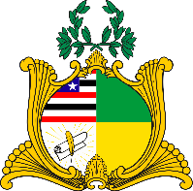
ESTADO DO MARANHÃO
ASSEMBLEIA LEGISLATIVA
GABINETE DO DEPUTADO ESTADUAL DR. YGLÉSIO

REQUERIMENTO N° ________/2022

Senhor Presidente:

Na forma regimental, requeiro a Vossa Excelência, após ouvir a Mesa Diretora desta Casa, determinar que toda a fachada da Assembleia Legislativa seja iluminada na cor “Roxa”, no dia 12 de maio de 2022, em campanha de conscientização e enfrentamento à Fibromialgia, sendo a essa data comemorativa do Dia Internacional da Fibromialgia.

Assembleia Legislativa do Estado do Maranhão, em 18 de abril de 2022.

DR. YGLÉSIO
DEPUTADO ESTADUAL

